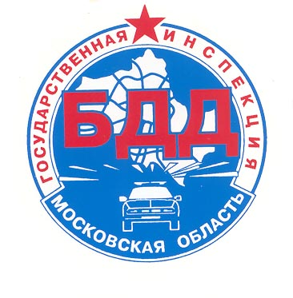
Дорожно-транспортные происшествия с детьми
в Московской области и г.о. Мытищи
за 11 месяцев 2022 года

За 11 месяцев 2022 года на дорогах Московской области зарегистрировано 389 дорожно-транспортных происшествий с участием детей и подростков в возрасте до 16 лет (в 2021г. – 404), в результате которых 24 ребенка погибли (в 2021г. – 16) и 403 получили травмы различной степени тяжести (в 2021г. – 431).
Основные возрастные категории | Количество детей
Дошкольники до 7 лет | 101
Школьники начальных классов от 7 до 10 лет | 128
Школьники начальных классов от 10 до 14 лет | 113
Школьники начальных классов от 14 до 16 лет | 85
ИТОГО: | 427

Всего за 11 месяцев 2022 года на территории Московской области произошло 3596 ДТП, в которых 645 человек погибли и 4123 получили ранения.

Дети, пострадавшие в результате ДТП, подразделяются на 3 категории участников дорожного движения: пешеходов, пассажиров и водителей вело и мототранспорта:

- с участием пешеходов произошло 185 ДТП (в 2021г. - 191), в которых 10 детей погибли (в 2021г. – 1) и 180 несовершеннолетних получили ранения (в 2021г. – 195). 152 – дети школьного возраста, 38 – дошкольники. 126 детей в момент ДТП находились без сопровождения взрослых.
- с участием пассажиров зарегистрировано 135 ДТП (в 2021г. – 164), в которых в которых 8 детей погибли (в 2021г. – 13) и 154 ребенка получили ранения (в 2021г. – 189). 27 детей перевозились с нарушениями ПДД РФ, то есть без использования детских удерживающих устройствах или не пристегнутые ремнями безопасности.
- с участием вело и мототранспорта произошло 69 ДТП (в 2021г. - 49), в которых 6 несовершеннолетних погибли (в 2021г. - 2) и 69 детей получили ранения (в 2021г. – 47).

Всего за 11 месяцев 2022 года в г.о. Мытищи произошло 65 ДТП (в 2021г. – 71), в которых 7 человек погибли (в 2021г. – 10) и 63 человека получил различные травмы (в 2021г. – 72). С детьми ДТП зарегистрировано 11 ДТП (в 2021г. – 8), в которых 1 ребенок погиб (в 2021г. – 0) и 10 детей получили травмы (в 2021г. – 8).

Отдел ГИБДД МУ МВД России «Мытищинское»

